Adatbázis alapú rendszerek

2016-2017/2

IB152l-6

**Közösségi oldal**

**Készítette:**

Fáncsik Róbert

Rózsa Péter

Vass Mihály Alex

## Munka felosztása

Minden csapattag részt vett az összes munkafolyamat minden fázisában.

## Értékelési mód:

Csapat

## Feladat szöveges leírása

Feladatunk egy közösségi oldal megvalósítása, amelyben a felhasználók kapcsolatba léphetnek egymással, mind magán üzenetek által, mind pedig a teljes közösségnek megosztott személyes posztjaikkal. A programot használók készíthetnek saját albumot, beléphetnek a saját érdeklődési körükhöz igazodó klubokba, meghívhatják saját ismerőseiket és megjegyzéseket fűzhetnek saját és más a posztjai alá.

## Követelménykatalógus

1. Regisztrációs és bejelentkezés
2. Főoldal
3. Profil
4. Keresés
5. Klubok
6. Üzenetek
7. Ismeretségi viszony
8. Meghívások kezelése
9. Fényképek/albumok
10. Névnaposok/születésnaposok
11. Posztolás

## Adatfolyam diagram (DFD):

A DFD 0. szintje:



A DFD 1. szintje: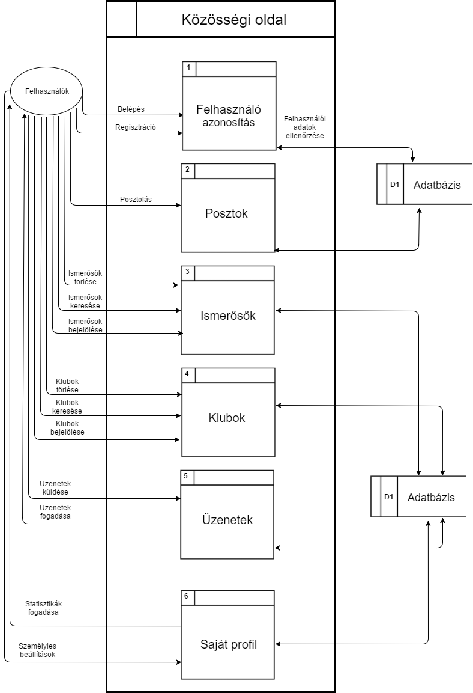

A DFD 2. szintje:



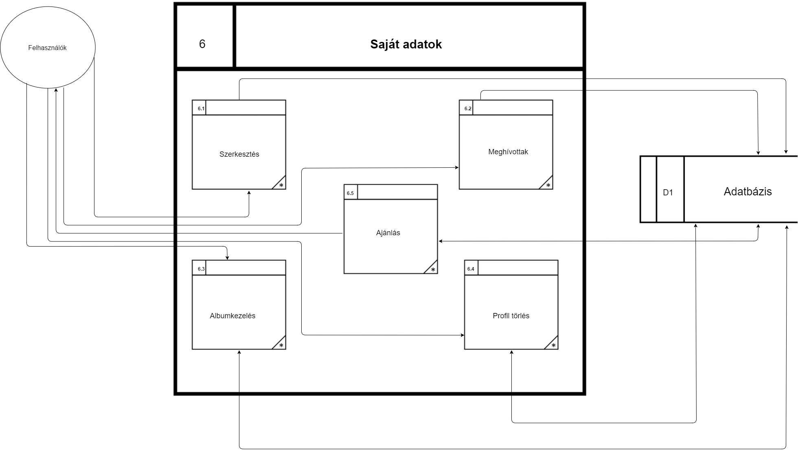

## EK-diagram:

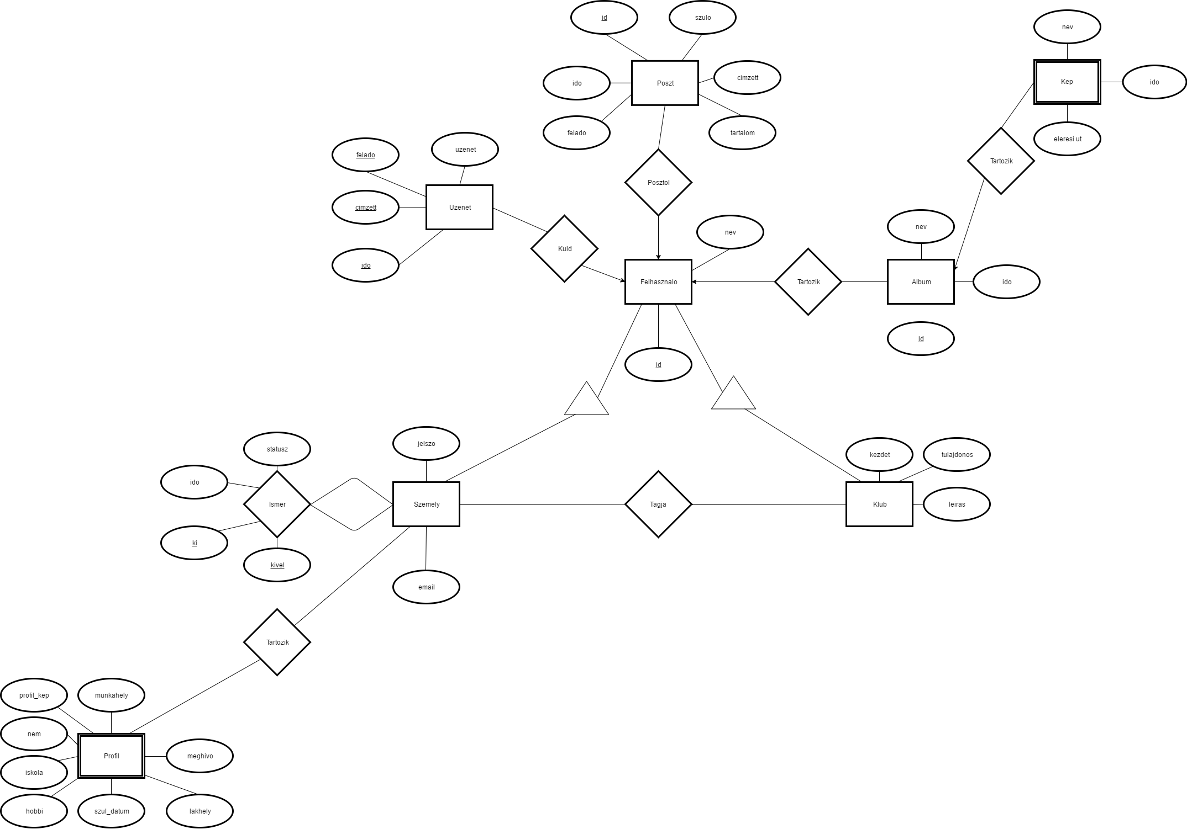

## Az EK-diagram leképezése relációsémákra:

Felhasznalo(id, nev)

Szemely(*id*, jelszo, email)

Klub(*id*, *tulajdonos*, kezdet, leiras)

Tagja(*Szemely.id*, *Klub.id*)

Profil(*Szemely.id*,szul_datum, nem, *lakhely_id, iskola_id, hobbi_id, munkahely_id*, *meghivo, profil_kep)*

Album(*Fehasznalo.id*, nev, ido)

Kepek(*Album.nev*, *Album.ido*, eleresi_ut, *poszt_id*)

Ismer(*ki*, *kivel,* ido*,* statusz)

Uzenet(*felado*, *cimzett*, ido, uzenet)

Poszt(id, *felado*, *cimzett*, ido, tartalom, *szulo*)

Hobbi(hobbi_id ,nev)

Iskola(iskola_id, nev)

Lakhely(lakhely_id, nev)

Munkahely(munkahely_id, nev)

## A relációsémák normalizálása:

|  |  |
| --- | --- |
| ***Normalizálatlan*** | 1,2,3 NF |
| **Felhasznalo** | **Felhasznalo** |
| id | id |
| nev | nev |
|  |  |
| **Szemely** | **Szemely** |
| id | id |
| jelszo | jelszo |
| email | email |
|  |  |
| **Klub** | **Klub** |
| id | id |
| *tulajdonos | *tulajdonos |
| kezdet | kezdet |
| leiras | leiras |
|  |  |
| **Tagja** | **Tagja** |
| *Szemely.id | *Szemely.id |
| *Klub.id | *Klub.id |
|  |  |
| **Profil** | **Profil** |
| *Szemely.id | *Szemely.id |
| datum | datum |
| nem | nem |
| *lakhely.id | *lakhely.id |
| *iskola.id | *iskola.id |
| *hobbi.id | *hobbi.id |
| *munkahley.id | *munkahley.id |
| *meghivo | *meghivo |
| *profilkep | *profilkep |
|  |  |
| **Album** | **Album** |
| *Felhasznalo.id | *Felhasznalo.id |
| nev | nev |
| ido | ido |
|  |  |
| **Kepek** | **Kepek** |
| *Album.nev | *Album.nev |
| *Album.ido | *Album.ido |
| eleresi_ut | eleresi_ut |
| *poszt.id | *poszt.id |
|  |  |
| **Ismer** | **Ismer** |
| *ki | *ki |
| *kivel | *kivel |
| ido | ido |
| statusz | statusz |
|  |  |
| **Uzenet** | **Uzenet** |
| *felado | *felado |
| *cimzett | *cimzett |
| ido | ido |
| uzenet | uzenet |
|  |  |
| **Poszt** | **Poszt** |
| id | id |
| *felado | *felado |
| *cimzett | *cimzett |
| ido | ido |
| tartalom | tartalom |
| szulo | szulo |
|  |  |
| **Hobbi** | **Hobbi** |
| hobbi_id | hobbi_id |
| nev | nev |
|  |  |
| **Iskola** | **Iskola** |
| iskola_id | iskola_id |
| nev | nev |
|  |  |
| **Lakhely** | **Lakhely** |
| lakhely_id | lakhely_id |
| nev | nev |
|  |  |
| **Munkahely** | **Munkahely** |
| munkahely_id | munkahely_id |
| nev | nev |

## Táblák leírása:

ALBUM: A felhasználóhoz tartozó fényképalbum

|  |  |  |
| --- | --- | --- |
| **Név** | **Típus** | **Leírás** |
| FELHASZNALOID | NUMBER | A felhasználó azonosítója |
| NEV | VARCHAR2(20) | Album neve |
| IDO | TIMESTAMP | Az album létrehozásának ideje |

FELHASZNALO: A felhasználó egyedi azonosításáért felelős tábla

|  |  |  |
| --- | --- | --- |
| **Név** | **Típus** | **Leírás** |
| ID | NUMBER | Azonosító |
| NEV | VARCHAR2(50) | Név |

HOBBI: Hobbikat tartalmazó tábla

|  |  |  |
| --- | --- | --- |
| **Név** | **Típus** | **Leírás** |
| HOBBIID | NUMBER | Azonosító |
| NEV | VARCHAR2(20) | Hobbi neve |

ISKOLA: Iskolákat tartalmazó tábla

|  |  |  |
| --- | --- | --- |
| **Név** | **Típus** | **Leírás** |
| ISKOLAIID | NUMBER | Azonosító |
| NEV | VARCHAR2(20) | Iskola neve |

ISMER: Ismeretségeket nyilvántartó tábla

|  |  |  |
| --- | --- | --- |
| **Név** | **Típus** | **Leírás** |
| KIID | NUMBER | Felhasználó azonosító |
| KIVELID | NUMBER | Felhasználó azonosító |
| STATUSZ | NUMBER | Ismeretség állapota |
| IDO | TIMESTAMP | Kapcsolat létrejötte |

KEPEK: Képek nyilvántartása

|  |  |  |
| --- | --- | --- |
| **Név** | **Típus** | **Leírás** |
| ALBUMNEV | VARCHAR2(20) | Album neve |
| ALBUMIDO | TIMESTAMP | Album létrehozásának ideje |
| ELERESIUT | VARCHAR2(255) | Kép elérési útja |
| ID | NUMBER | Azonosító |

KLUB: Klubok nyilvántartása

|  |  |  |
| --- | --- | --- |
| **Név** | **Típus** | **Leírás** |
| ID | NUMBER | Azonosító |
| TULAJDONOS | NUMBER | Tulajdonos azonosítója |
| KEZDET | DATE | Klub létrehozásának ideje |
| LEIRAS | VARCHAR2(255) | Klub leiírása |

LAKHELY: Lakhelyek nyilvántartása

|  |  |  |
| --- | --- | --- |
| **Név** | **Típus** | **Leírás** |
| LAKHELYID | NUMBER | Azonosító |
| NEV | VARCHAR2(20) | Lakhely neve |

MUNKAHELY: Munkahely nyilvántartása

|  |  |  |
| --- | --- | --- |
| **Név** | **Típus** | **Leírás** |
| MUNKAHELYID | NUMBER | Azonosító |
| NEV | VARCHAR2(20) | Munkahely neve |

PROFIL: Személyhez tartozó profil

|  |  |  |
| --- | --- | --- |
| **Név** | **Típus** | **Leírás** |
| SZEMELYID | NUMBER | Azonosító |
| SZUL_DATUM | DATE | Születési dátum |
| NEM | CHAR | Nem |
| LAKHELYID | NUMBER | Lakhely |
| ISKOLAID | NUMBER | Iskola |
| HOBBIID | NUMBER | Hobbi |
| MUNKAHELYID | NUMBER | Munkahely |
| MEGHIVO | NUMBER | Meghívó azonosítója |
| PROFILKEP | NUMBER | Profilkép elérési útvonala |

SZEMELY: Személy leírása

|  |  |  |
| --- | --- | --- |
| **Név** | **Típus** | **Leírás** |
| ID | NUMBER | Azonosító |
| JELSZO | VARCHAR2(30) | Személy jelszava |
| EMAIL | VARCHAR2(50) | Személy e-mail címe |

TAGJA: Klubokhoz tartozó tagok nyilvántartása

|  |  |  |
| --- | --- | --- |
| **Név** | **Típus** | **Leírás** |
| SZEMELYID | NUMBER | Azonosító |
| KLUBID | NUMBER | Azonosító |

UZENET: Felhasználók üzenetei

|  |  |  |
| --- | --- | --- |
| **Név** | **Típus** | **Leírás** |
| FELADO | NUMBER | Azonosító |
| CIMZETT | NUMBER | Azonosító |
| IDO | TIMESTAMP | Elküldés ideje |
| UZENET | VARCHAR2(255) | Üzenet tartalma |

## Szerep-funkció mátrix:

|  |  |  |  |  |  |  |  |  |  |  |  |  |
| --- | --- | --- | --- | --- | --- | --- | --- | --- | --- | --- | --- | --- |
|  | Profil létrehozása | Klub létrehozása | Üzeneteke küldése | Album létrehozása | Kép feltöltése | Ismerős jelölése | Posztolás | Ismerősök ajánlása | Regisztráció/bejelentkezés | Profil létrehozása | Kommentelés | Adatok módosítása |
| Személy | x | x | x | x | x | x | x | x | x | x | x | x |
| Klub |  |  | x | x | x |  | x |  | x |  | x | x |